

Brandschutzordnung

der öffentlichen Schulen

Bremerhaven

Beschlossen vom Magistrat

am 2008

Verteiler:

Öffentliche Schulen Bremerhaven

Schulamt (Amt 40)

Wirtschaftsbetrieb Seestadt Immobilien

Bauordnungsamt (Amt 63)

Feuerwehr (Amt 37)

Gesamtpersonalrat

Arbeitssicherheit (Amtsstelle 11 A)

Unfallkasse Freie Hansestadt Bremen

Inhalt

1. Vorwort

2. Brandschutzordnung Teil A

3. Brandschutzordnung Teil B

3.1 Brandverhütung

3.2 Brand- und Rauchausbreitung

3.3 Flucht- und Rettungswege

3.4 Melde- und Löscheinrichtungen

3.5 Verhalten im Brandfall

3.6 Besondere Verhaltensregeln

4. Brandschutzordnung Teil C

4.1 Brandverhütung/Maßnahmen des organisatorischen und baulichen Brandschutzes

4.2 Alarmplan (Vorlage, individuell zu erstellen)

4.3 Sicherheitsmaßnahmen im Brandfall für Personen, Umwelt und Sachwerte

4.4 Freigabe nach Alarmfall, Nachsorge

5. Sonstige Notfälle

1. Vorwort

Brandgefahren stellen für jede Schule und der sich dort aufhaltenden Personen eine ernste Bedrohung für Leben oder Gesundheit dar, die durch Umsicht und richtiges Verhalten vermieden werden können. Im Interesse aller Personen, die sich in den Schulgebäuden aufhalten, sind daher die in dieser Brandschutzordnung enthaltenen Grundsätze zu beachten.

Die Brandschutzordnung ist allen Beschäftigten und Schülern in geeigneter Form bekannt zu geben. Ebenso sind alle anderen Nutzer (VHS, Bildungswerk, Vereine etc.) und Gäste der Schule zu verpflichten, diese Brandschutzordnung sowie allgemeine Regeln der Brandverhütung zu beachten und einzuhalten. Notfallübungen sind in regelmäßigen Zeitabständen (mindestens 2 mal jährlich) durchzuführen. Sie haben den Sinn, die Nutzer der Gebäude mit dem erforderlichen Verhalten im Notfall vertraut zu machen. Die Notfallübungen müssen mindestens die Unterweisung über vorbeugende Brandschutzmaßnahmen, Verhalten im Brandfall, Alarmierung sowie eine Gebäuderäumung enthalten, so dass sich Jeder im Ernstfall schnell und gefahrlos in Sicherheit bringen kann.

Eine den Magistrat übergreifende Arbeitsgruppe Brandschutz ist eingerichtet worden, die der Steuerung, Koordination und Beratung bei allen operativer Aufgaben des Brandschutzes dient und von dem Brandschutzbeauftragten nach Bedarf einberufen wird.

Der Brandschutzbeauftragte ist Ansprechpartner in Fragen des organisatorischen Brandschutzes, berät die Schulen zum Thema Brandschutz und arbeitet eng mit dem Wirtschaftsbetrieb Seestadt Immobilien, der als Ansprechpartner für den baulichen Brandschutz fungiert, zusammen.

2. Brandschutzordnung Teil A

Dieses Kapitel gibt Auskunft über die Aushänge, die in jeder Schule vorhanden sein müssen.

Nachfolgend sind Beispiele für einen Flucht- und Rettungsplan und über die Angabe der Fluchtrichtung und das Verhalten im Alarmfall beigefügt.

Aushang „Flucht- und Rettungsplan“:
Flucht- und Rettungspläne müssen an allen relevanten Orten der Schule gut sichtbar angebracht sein.

Aushang „Fluchtrichtung und Verhalten im Alarmfall“:
Diese müssen in allen Türen von Klassenräumen, Fachräumen und Lehrerzimmern angebracht sein.

Alle Aushänge die nicht mehr einwandfrei lesbar sind oder dessen Inhalte nicht mehr zutreffen, müssen ersetzt werden.

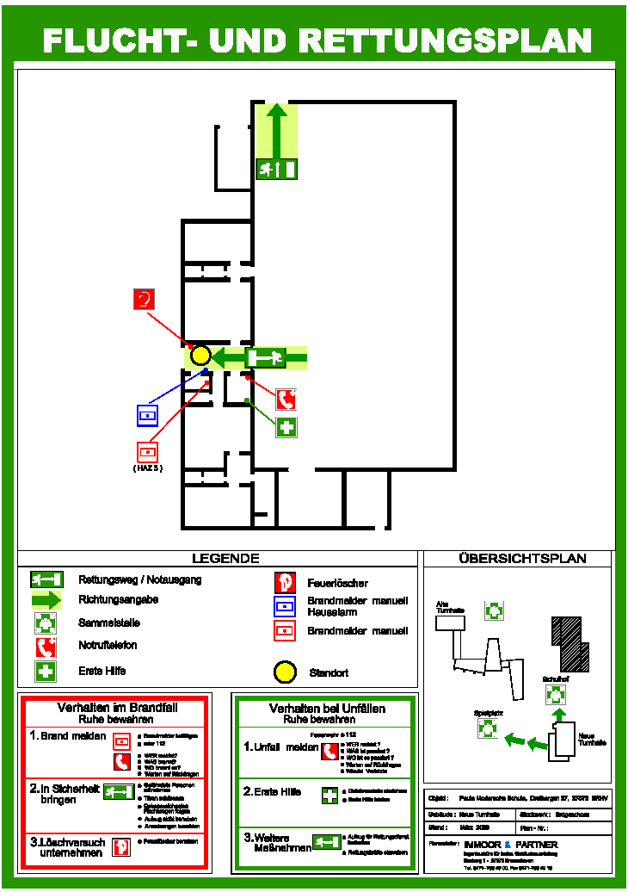
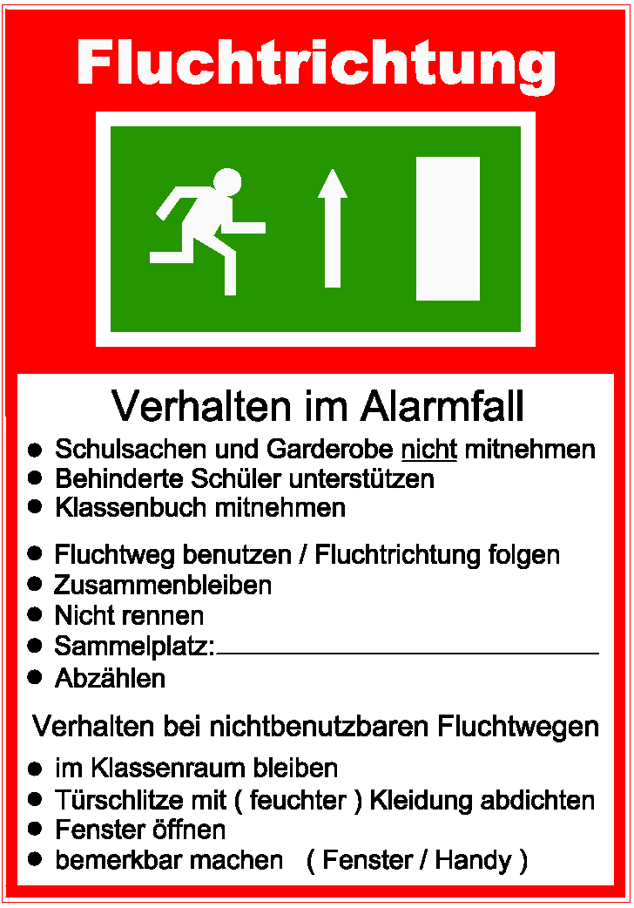

3. Brandschutzordnung Teil B

Die Festlegungen in diesem Kapitel richten sich an alle Gebäudenutzer und dienen, Gefährdungen durch Brände zu verhindern bzw. im Ernstfall durch geordnetes Handeln, den Schutz der im Gebäude befindlichen Personen zu gewährleisten.

3.1 Brandverhütung

Schweiß-. Brennschneid- und Lötarbeiten sind bei der Schulleitung/Hausmeister anzumelden. Derartige Arbeiten dürfen außerhalb der Werkstätten nur mit besonderen Schutzmaßnahmen durchgeführt werden. Arbeiten von Fremdfirmen mit offenen Feuer und Wärme sind nur nach Beauftragung durch den Wirtschaftsbetrieb Seestadt Immobilien und Vorlage eines Erlaubnisscheins zulässig. Erhitzte Flächen und Funkenflug bilden eine ständige Zündgefahr. Da Zündfunken leicht in Ritzen, Spalten usw. fliegen, können hier Schwelbrände verursacht werden, oft kommt es erst nach Stunden zu einem offenen Brand, daher erfolgt in den nächsten zwei Stunden nach der Arbeit eine Kontrolle durch die Hausmeister.

Feuer und offenes Licht ist verboten. Die Verwendung von offenem Feuer im Rahmen des Naturwissenschaftlichen Unterrichts bleibt hiervon unberührt. Für zwingende pädagogische Zwecke (z. B. Brandschutzerziehung, Religionsunterricht, Adventszeit, Geburtstag etc.) kann die Schulleitung, in eigener Verantwortung, Ausnahmen erteilen. Dazu ist der geplante Einsatz von offenem Feuer mit Zweck, Dauer und Örtlichkeit der Schulleitung schriftlich anzuzeigen. Die Einhaltung von zusätzlichen Sicherheitsmaßnahmen (z. B. feuerfeste Unterlage, Feuerlöscher, Aufsicht) ist zu gewährleisten. Für allgemeine schulische Veranstaltungen, bei denen offenes Feuer verwendet wird, sind die vorstehenden Verhaltensregeln analog anzuwenden.

Das Rauchverbot in Schulen ist im Bremischen Gesetz zur Rauchfreiheit in Krankenhäusern, Tageseinrichtungen für Kinder und Schulen geregelt.

Leicht brennbare oder explosive Stoffe dürfen in Werkstätten und Laboratorien nur in der zum ständigen Gebrauch unbedingt erforderlichen Menge maximal 24 Stunden aufbewahrt werden. Ansonsten sind diese in den dafür vorgesehenen und besonders gekennzeichneten Räumen unter Verschluss zu lagern.

Flüssiggas darf nicht unter der Geländeoberfläche (z.B. Kellerräume) gelagert werden. Druckgasflaschen sind nur in den dafür bestimmten Räumen unter Einhaltung der gelten Bestimmungen zulässig.

Nach Unterrichtsende sind gasbetriebene Geräte dicht zu verschließen und
Gasversorgungsleitungen in den Unterrichtsräumen zentral abzuschalten.

Entzündbare Stäube (z.B. Holzstäube) sind nur mit für die Aufgabe zugelassenen Saugern zu entfernen.

In Klassenräumen ist das Einbringen von brennbaren Materialien nur mit Erlaubnis der Schulleitung erlaubt.

Abfälle, insbesondere brennbare Abfälle, sind aus den Unterrichtsräumen und Fluren zu entfernen und zu den dafür vorgesehenen Lagerplätzen zu bringen. Alle Raumnutzer haben dafür zu sorgen, dass gebrauchte, insbesondere mit Öl, Farben oder ähnlichen Stoffen getränkte Putzwolle, Putzlappen o.ä. zur Entzündung neigende Gegenstände nur in dicht verschlossenen Blechbehältern abgelegt werden. Brennbare Flüssigkeiten dürfen nicht in Ausgüsse oder Abwasserkanäle geschüttet werden.

Elektrisch betriebene Geräte und Anlagen müssen den sicherheitstechnischen Anforderungen entsprechen. Die Benutzung schadhafter oder ungesicherter Geräte ist verboten. Sofern bei bestimmten Geräten eine Brandgefahr durch Wärmeübertragung nicht ausgeschlossen werden kann (z. B. Lampen, Kaffeemaschinen, Kochgeräte, Heizplatten, Heizbäder), sind geeignete Brandverhütungsmaßnahmen wie z.B. Aufstellen auf einer nicht brennbaren Unterlage und Fernhalten von brennbaren Gegenständen und Flüssigkeiten in der Umgebung zu treffen. Tauchsieder sind wegen der Brandgefahr nicht zugelassen. Nach Betriebsende sind Elektrogeräte auszuschalten und Stand-by-Geräte durch z.B. schaltbare Steckdosenleisten vom Netz zu trennen.

3.2 Brand- und Rauchausbreitung

Rauchabschlusstüren in Fluren und Treppenräumen sollen eine Ausbreitung des Rauches im Gebäude verhindern. Sie sind deshalb stets geschlossen zu halten. Ausnahme: Automatische Türen, die sich im Brandfall selbsttätig schließen. In keinem Fall dürfen derartige Türen jedoch aufgekeilt oder in ähnlicher Weise offengehalten werden. Auch Feuer hemmende Türen im Verlauf von Brandwänden und zu Räumen mit besonderer Brandgefahr (z.B. Lagerräumen, Werkstätten) müssen stets geschlossen gehalten werden. Das Aufkeilen oder sonstiges Offenhalten auch solcher Türen ist verboten.

3.3 Flucht- und Rettungswege

Zu- und Ausgänge, Durchfahrten, Durchgänge, Treppenräume Flure und Verkehrswege, die bei einem Brand als Anfahrts-, Rettungs-, und Angriffswege für die Feuerwehr dienen können, sind Flucht- und Rettungswege und deshalb unbedingt in ihrer vollen Breite sowie von Gegenständen aller Art freizuhalten. Flure sind keine Lagerräume. Deshalb dürfen dort brennbare Stoffe und Abfälle nicht gelagert werden.
Flächen für die Feuerwehr (Auffahrt- und Bewegungsflächen) sind dauernd freizuhalten. Türen und Notausgänge im Zuge von Rettungswegen dürfen nicht versperrt sein.
Sicherheitsschilder, die auf Fluchtwege hinweisen, dürfen nie, auch nicht vorübergehend, verdeckt werden. Jedem Gebäudenutzer müssen die Flucht- und Rettungswege anhand eines Aushangs ersichtlich sowie die Alarmsignale bekannt und geläufig sein.

3.4 Melde- und Löscheinrichtungen

Feuermelder lösen direkt den Hausalarm aus. Die Feuerwehr wird vom Sekretariat/Schulleiter oder von den Personen, die den Brand bemerkt haben, unverzüglich gerufen. Festnetz-Telefone sind bei der Brandmeldung dem Handy vorzuziehen.
Mängel an Brandschutzeinrichtungen sind sofort zu melden bzw. abzustellen.
Das Abschalten von Brand- und Rauchmeldeeinrichtungen ist nur in Verbindung mit Brandwachen zulässig. Die Brandwachen haben in der gesamten Zeit, in der die Einrichtungen abgeschaltet sind, alle Bereiche zu kontrollieren, die die Brand- und Rauchmeldeeinrichtungen überwachen würden. Alle Schaltvorgänge, Störungen und die missbräuchliche Nutzung von Brandschutzeinrichtungen sind im Brandschutztagebuch der Hausalarmanlage zu dokumentieren.
Feuerlöscher sind in allen Bereichen der Schule vorhanden. Es wird empfohlen, sich regelmäßig mit der Bedienungsanleitung der Feuerlöscher vertraut zu machen. Benutzte bzw. auch nur teilweise benutzte Feuerlöscher sind dem Hausmeister zu übergeben, damit sie erneuert werden.
Mit Löschdecken sind die Flammen bei brennenden Personen auszustreichen und nicht auszuschlagen.

3.5 Verhalten im Brandfall

Jede Lehrkraft und jeder Mitarbeiter oder jede andere Person, die

- Brand oder Brandrauch,
- Brandgeruch oder Brandsymptome (Feuerschein, Hitze, etc.) oder eine
- akute Brandgefahr (Ausströmen brennbarer Flüssigkeiten oder Gase, etc.)

feststellt oder einen sonstigen Verdacht auf einen Brand hat, ist verpflichtet sofort über den Hausalarm zu alarmieren und das Sekretariat und den Schulleiter zu informieren. Sind diese nicht zu erreichen so ist die Feuerwehr zu alarmieren. Löschversuche sind nur ohne Eigengefährdung zu unternehmen.

Das Sekretariat/der Schulleiter melden den Brand: Feuerwehr 112. Die Meldung soll nach dem „5 W Schema“ erfolgen:

- Wer meldet?
- Was ist passiert?
- Wie viele sind betroffen/verletzt?
- Wo ist etwas passiert?
- Warten auf Rückfragen! Gespräch wird von der Feuerwehr beendet!

Bei einem Alarm Ruhe bewahren. Für alle Anwesenden gilt der Grundsatz, bei Ertönen des Hausalarms, das Gebäude über die gekennzeichneten Fluchtwege zu verlassen und den festgelegten und gekennzeichneten Sammelplatz aufzusuchen.
Ortsfremde, verletzte und behinderte Personen sind mitzunehmen. Schulen mit Kooperationsklassen regeln verbindlich die Unterstützung von behinderten Schülern.
Es dürfen keine Aufzüge benutzt werden. Zur Vermeidung von Feuer- und Rauchausbreitung Türen und Fenster schließen. Um den Zutritt für die Rettungskräfte nicht zu behindern dürfen Türen nicht verriegelt werden.
Ist der Fluchtweg versperrt, so hat man sich durch Rufen und Winken an einer Gebäudeöffnung (Fenster, Türen) oder über Telefon/Handy bemerkbar zu machen.
Am Sammelplatz ist die Vollständigkeit der evakuierten Personen zu überprüfen. Auffälligkeiten, vermisste Personen etc. sind unverzüglich den Verantwortlichen zu melden.

Den Anweisungen der Verantwortlichen ist im Alarmfall Folge zu leisten. Die Verantwortlichen der Schule müssen der Einsatzleitung der Feuerwehr oder Polizei zur Verfügung stehen, damit die erforderlichen Maßnahmen besprochen und veranlasst werden können. Beim Eintreffen der Einsatzleitung (Feuerwehr, Polizei) ist diesen Folge zu leisten.

3.6 Besondere Verhaltensregeln

Um Zeitverlust zu vermeiden sind Sachwerte liegen zu lassen.
Neugierige und Schaulustige sind wegzuschicken.

4. Brandschutzordnung Teil C

Die Festlegungen in diesem Kapitel richten sich an Personen und Einrichtungen, denen über ihre allgemeinen Pflichten hinaus besonderen Aufgaben im Brandschutz übertragen sind.

4.1 Brandverhütung/Maßnahmen des organisatorischen und baulichen Brandschutzes

Aufgabe | Verantwortlich
Einhalten der baulichen Brandschutzbestimmungen | Wirtschaftsbetrieb Seestadt Immobilien
Genehmigung von Arbeiten mit besonderen Brandgefahren am Gebäude | Wirtschaftsbetrieb Seestadt Immobilien
Erstellung und Pflege von Feuerwehrplänen sowie Flucht- und Rettungsplänen | Wirtschaftsbetrieb Seestadt Immobilien
Anbringen und Aktualisierung der Sicherheitskennzeichnung | Wirtschaftsbetrieb Seestadt Immobilien oder Schulamt (Amt 40) je nach Verantwortungsbereich
Überwachen der Funktionsfähigkeit von Brandschutzeinrichtungen und der Nutzbarkeit von Flucht- und Rettungswegen, sowie der Flächen für die Feuerwehr | Hausmeister
Umsetzung und Einhaltung der Brandschutzordnung, sowie Unterweisungen zum Brandschutz | Schulleitung
Durchführung von Brandschutzübungen | Schulleitung
Überwachen feuer- und explosionsgefährdeter Bereiche | Schulleitung und Bereichsverantwortliche z.B. Fachleiter, Werkstattleiter
Erstellung und Fortschreibung der Brandschutzordnung | Schulamt (Amt 40)

4.2 Alarmplan (Vorlage, individuell zu erstellen)

Alarmierung im Brandfall | Name | Telefon
Feuerwehr |  | 112  0471-142-0
Rettungsdienst |  | 112
Polizei |  | 110  0471-9531140
Schulleitung
Hausmeister
Sekretariat
Schulamt
Wirtschaftsbetrieb Seestadt Immobilien
Brandschutzbeauftragter
Gas (Störungsdienst)
Wasser (Störungsdienst)
Elektrizität (Störungsdienst)
Unfallkasse Freie Hansestadt Bremen | Zentrale | 0421-350 12-0

4.3 Sicherheitsmaßnahmen im Brandfall für Personen, Umwelt und Sachwerte

Aufgabe | Verantwortlich
Sicherstellen eines zügigen, geordneten und kompletten Räumungsablaufes des Schulgebäudes | Schulleitung
Unterstützung der Schulleitung bei der Räumung des Gebäudes | Lehrer
Zum Zeitpunkt der Alarmierung unterrichteten Klassenverband/Kurs geschlossen zum Sammelplatz leiten | Lehrer
Bei Alarm in der Pause den in der vorangegangenen Stunden unterrichteten Klassenverband/Kurs am Sammelplatz in Empfang nehmen | Lehrer
Meldung an die Schulleitung, dass der eigene Klassenverband/Kurs vollzählig das Gebäude verlassen hat, ggf. fehlende Schülerinnen und Schüler sind unverzüglich zu melden | Lehrer
Einweisung der Feuerwehr ab Zufahrt bei Schulen mit mehreren Gebäudeteilen | Sekretariat/Betreuungskräfte/beauftragte Personen ohne Unterrichtsverpflichtung
Meldung der durchgeführten Gesamträumung des Schulgebäudes an die Feuerwehr-Einsatzleitung | Schulleitung
Unterstützung und Einweisung der Feuerwehr in die Haustechnik | Hausmeister
Besondere technische Einrichtungen außer Betrieb setzen oder in einen gefahrlosen Betriebszustand bringen (spannungslos machen), wie z. B. Versorgungsleitungen außer Betrieb setzen, elektrische Anlagen spannungslos setzen | Hausmeister

4.4 Freigabe nach Alarmfall, Nachsorge

Nach einem Alarmfall erfolgt eine Klärung der auch teilweisen Freigabe durch die zuständigen Behörden (Schulamt, Bauordnungsamt, Polizei). Alle Entscheidungen sind zu dokumentieren. Nach einem Fehlalarm wird das Gebäude von der Einsatzleitung der Feuerwehr an den Schulleiter übergeben.

5. Sonstige Notfälle

Bei sonstigen Notfällen und akuten Gefährdungen, bei denen eine Gebäudeevakuierung angezeigt ist, sind die gleichen Grundsätze wie bei einer Räumung im Brandfall unter Berücksichtigung der jeweiligen Lage anzuwenden.

